UBND QUẬN _________  PHÒNG GIÁO DỤC VÀ ĐÀO TẠO  ĐỀ CHÍNH THỨC | ĐỀ KIỂM TRA __________  Năm học: 20__ - 20__  Tiếng Anh - Lớp 9  Thời gian làm bài: 15 phút
Trường: ________________________  Họ tên: _______________________  Lớp: _____________ | Điểm | Nhận xét của giáo viên

 | E9-Listening Test 10  Time allotted: 15 | Mã đề: E9-Test 10

PART 1 | Listen (6 questions)
Look at the three sentences for this part. You will hear a conversation between a reporter, and a boy, Peter, about a fire he saw. Decide if each sentence is correct or incorrect. If it is correct, choose TRUE. If it is not correct, choose FALSE. (3 questions)

Answers | True | False
1. Peter was riding his bike when he saw a fire. | ◯ | ◯
2. He called the fire department and waited across the street. | ◯ | ◯
3. Some people got hurt. | ◯ | ◯
There are three questions in this part. For each question, choose the correct answer (3 questions)
Examples:
How can Daniel improve his English?
 | 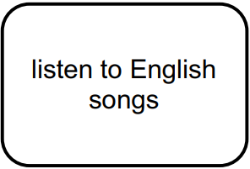 | 
A. ☑ | B. ☐ | C. ☐
Questions:
4. What were the people from New York like?
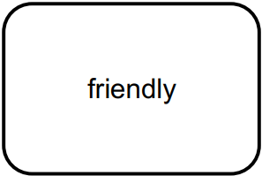 | 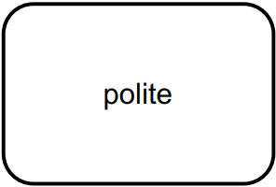 | 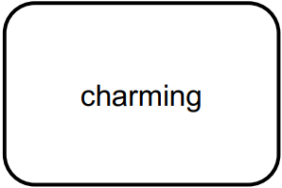
A. ☐ | B. ☐ | C. ☐
5. How can “practice English everyday” help?
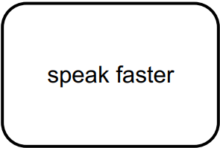 | 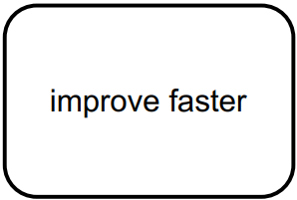 | 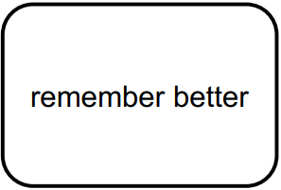
A. ☐ | B. ☐ | C. ☐
6. What did Danny like the most?
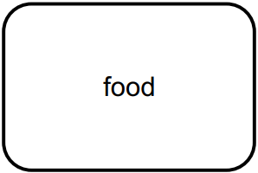 | 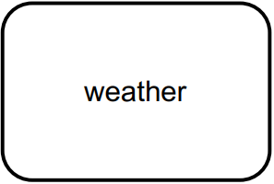 | 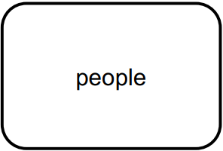
A. ☐ | B. ☐ | C. ☐
---THE END---

